致各傳媒朋友：
附件下載：http://ftp.hkac.org.hk/MDD/All_The_Worlds_A_Stage/
【香港藝術中心】主辦
香港藝術中心45週年旗艦展覽
《歡樂今宵：陳福善的藝術》
日期及時間：2022年12月10日至 2023年1月18日‧10am – 8pm
香港藝術中心包氏畫廊（香港灣仔港灣道2號）
Initiated and empowered by Ms Cissy Pao
由陳福善信託所支持
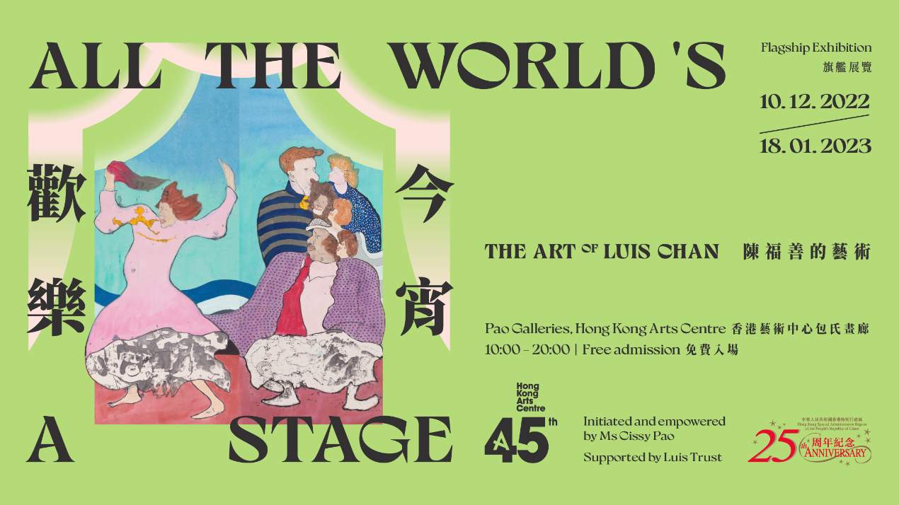
由【香港藝術中心】主辦的《歡樂今宵：陳福善的藝術 旗艦展覽》，將於2022年12月10日正式開放公眾參觀。是次展覽由客座策展人黃熙婷小姐擔任。

被公認為香港現代藝術先驅的陳福善以富有想像力的風景、人物和動物畫作而聞名。陳氏的畫風細膩寫實又能描繪出趣味盎然的夢幻景象，使其發展出自成一派的藝術風格，跳脫於藝術文化的流派分類以外，色彩繽紛的作品與他同樣充滿活力的個性相得益彰。是次香港藝術中心四十五週年旗艦展覽借鑒莎士比亞的名言「All the world’s a stage」，以主題式研究探討陳氏的藝術傳奇歷程，包括他對日常都市戲劇性和身份的敏銳描繪，對敘事和故事的熱愛，以及在動蕩的二十世紀中展現的不懈精神。
適逢香港藝術中心成立四十五週年，本次展覽提供了一個難得的機會，通過前所未聞的檔案材料與整理詮釋，來豐富對陳氏的現有研究。香港藝術中心曾於1996年為其舉辦紀念展覽以作追憶。時隔二十六年，香港藝術中心很榮幸能再次展出這位本地藝術家的專著展覽，以藝術與這位獨特的本地藝術家再度重逢，向香港大眾呈現他的藝術世界。

《歡樂今宵：陳福善的藝術 旗艦展覽》的展出作品涵蓋陳氏不同畫風的作品，當中包括他早期的寫實水彩風景畫作，以及後期的夢幻抽象派系列，以呈現陳氏在本地藝壇上萬花筒般的藝術軌跡，讓觀眾能細味他由1950年代至80年代的藝術歷程。（有關策展人論述可參閱附件。）

**歡迎傳媒朋友出席傳媒預覽（12月9日）或邀約策展人進行採訪，如有興趣，請於12月5日或以前聯絡香港藝術中心周小姐 (Tel: +852 2582 0290) 。

展覽期間亦將安排公眾教育活動以及適合家庭參與的親子工作坊，詳情請參考香港藝術中心展覽網頁資訊。

《歡樂今宵：陳福善的藝術 旗艦展覽》
日期：2022年12月10日至 2023年1月18日
時間：10am – 8pm
地點：香港藝術中心包氏畫廊（香港灣仔港灣道2號）
免費入場

旗艦展覽開幕禮
日期：2022年12月9日（星期五）
時間：6:30pm – 8pm
開始招待：6pm
地點：香港藝術中心包氏畫廊五樓

在藝術中心發掘更多陳福善的故事
陳福善畫室
陳福善畫室是為期五年的常設展示，重現陳福善的居住環境及作畫時的空間佈置，讓香港觀眾深入認識陳福善和其繪畫創作世界。
陳福善畫室以陳氏位於灣仔駱克道的家居畫室為參考藍本，房間展示了他家居畫室中的個人物品，包括各種家品擺設、親筆畫作及藏書等。觀眾可以從玻璃窗外，一覽陳氏昔日創作空間的原貌，並透過了解部分私人陳設品背後的意義，進一步探索陳氏的不同面向，藉此冀以另一種視覺體驗，讓香港大眾對陳氏之藝術創作旅程有更深入的認識。玻璃房間外亦會展示更多有關陳氏生平的歷史相片和文字紀錄，帶領觀眾回顧陳福善的藝術歷程和風格發展，同時側面追溯香港藝術史軌跡。
被美譽為「水彩王」的本地傳奇畫家陳福善，為香港藝術史脈絡上的一個重要人物。他曾居住在位於灣仔駱克道的家居畫室——在這個空間裡，他畫下了不少作品。而灣仔的街道風景，以及附近的店鋪，都是他的創作靈感來源。其畫作滿載時代的印記，具濃厚的本土特色。
陳福善畫室資料：
日期：2022年5月25日至 2027年5月27日
時間：8am – 11pm
地點：香港藝術中心4樓（香港灣仔港灣道2號）

香港藝術中心──藝術就是熱誠．藝術就是生活．藝術就是普及
今年9月，香港藝術中心踏入四十五周年。
自1977年成立以來，香港藝術中心一直透過舉辦不同形式的藝術活動及藝術教育，在積極培育藝術家的同時，努力將藝術引進大眾的生活。
藝術中心相信藝術能夠改變生命。在過往四十多年來，中心透過不同形式的藝術活動包括視覺藝術、表演藝術、影像與媒體藝術、動漫、公共藝術、藝術教育、講座論壇、藝術節及社區藝術項目等等，把創意藝術與大眾生活聯繫起來。
香港藝術中心旗下的「香港藝術學院」於2000年成立。透過學院專業的學歷頒授課程培育藝壇新血，而短期課程及其他外展活動的舉辦，更成為藝術融入社區的重要橋樑。
香港藝術中心積極將藝術引進生活，讓大眾不單單可以作為藝術節目的觀眾、更可以成為藝術家、甚或藝術贊助者，讓生活與藝術緊扣。
讓我們一同擁抱「藝術就是熱誠．藝術就是生活．藝術就是普及」的信念，努力前行。
官方網站: hkac.org.hk | Facebook: Hong Kong Arts Centre | Instagram: @hongkongartscentre

香港藝術中心  傳媒查詢： | Charis Chau  市務及傳訊主任  電話: 2582 0290  電郵: cchau@hkac.org,hk

